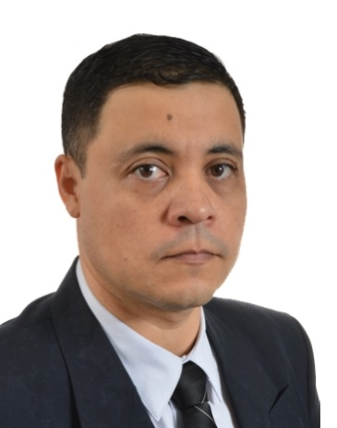
Sérgio Ciro Gomes Ferreira
Idade: 40 anos
Nascido em: Porto Alegre/RS
Estado Civil: Casado
Filho (s): 1
Residência: Rua Sombrio 340 Apto 1A.
Bairro: Centro
Eldorado do Sul / RS

Cursos
CQT – Controle de Qualidade Total/5S – Banco do Brasil/CIEE
Informática Básica (DOS 6.22, Windows 3.11, Word e Excel) – Senac
Linux Básico e Linux Configuração – Senac
Ubuntu for Technical Support – Canonical
Microsoft MS6292- Installing and Configuring Windows 7 Client – Sisnema
Red Hat - Linux Essentials (ouvinte) – Fontoura Education
Red Hat - System Administration (ouvinte) – Fontoura Education
Symantec EndPoint Protection – True Access
Língua Espanhola – Yázigi
Código de Ética Empresarial - Capgemini
ITIL – Fundamentos V.2 – (Curso) Capgemini
ISO 20000 – (Curso) Capgemini
Cisco Prime

Escolaridade
Ensino Superior em andamento – Término em 2016.
FTEC – Faculdade de Tecnologia Curso: Gestão da Tecnologia da Informação
4° Semestre
Experiência Profissional

07/2014 - Atualmente no cargo Analista de Infraestrutura
Empresa: Wittel
Atribuições do Cargo: Criação de Ramais em aparelhos Cisco,bem como criação de rotas, usuários em ferramentas internas Cisco (CTI), Criação de usuários no Gravador Nice, Administração nas ferramentas Cisco, como CTI, Roteadores Cisco Voice Gateway Cisco, Suporte Direto a usuários do banco Sicredi.

12/2013 - 03/2014 Shift Lead – Líder de Turno
Empresa: HCL Tecnologies.
Atribuições do Cargo: Controle de níveis de serviço, Controle da Ferramenta Avaya, Apontamento de faltas, atrasos e Férias, Atendimento Técnico a Cliente (América Latina), procedimentos técnicos: RSA, FDE, Microsoft AD Supervisão de equipe atendimento espanhol (13 pessoas).

06/2012 – 12/2013 Analista de Infraestrutura
Empresa: Capgemini Brasil (Centro de Operações Regionais) CORE do Terra Networks.
Atribuições do Cargo: Suporte aos servidores responsáveis pelos Portais e Produtos oferecidos pelo Terra, Administração de Servidores Linux, Administração de Servidores Windows, Monitoração de eventos gerados pelas ferramentas de monitoração: Nagios, What´s Up, MRTN, Semon e SNMPc,Monitoração de links de comunicação, Configurações de Switches Cisco,Juniper e Nexus, Balanceadores F5,DNS Direto/Reverso,Gerenciamento de Contas de E-mail. Modelo de gestão baseada em ITIL. Suporte bilíngue: Português e Espanhol.

12/2009 - 05/2012 Técnico de Apoio II
Empresa: Stefanini IT Solution (Petrobras)
Atribuições do cargo: realização de pesquisa de qualidade, imagens de sistemas operacionais, Instalação e manutenção de servidores, Storage, Linux Windows Server 2008, Hardware Avançado, Gerenciamento do Help Desk, Desenvolvimento, Gerenciamento de Incidentes, Levantamento dos chamados e Controle do Help Desk. Controle de chamados externos infraestrutura em geral. Suporte a Engenheiros Estrangeiros (Norte americanos e Europeus), gerenciamento das imagens Linux REDHAT5 e Windows 7,distribuição e Deploy. Instalação e configuração de aplicativos como AutoCAD, MS Office, Programas Corporativos de Engenharia, Banco de Dados, Citrix e Oracle.

02/2005 - 11/2009 Assistente de Suporte Técnico UTS II
Empresa: Unisys (Suporte Técnico Dell Computers)
Atribuições do cargo: Coordenação de equipes de atendentes a todos os produtos Dell no Brasil e na América Latina (Qualidade no envio de peças para a solução dos problemas), Análise de problemas técnicos junto a engenharia da Dell EUA, respondia a escalações técnicas,análise de peças,resolução e métricas de qualidades do grupo (Re-Chamado,Re-Envio de peças),treinamento em novas tecnologias e sempre visando o retorno em 95% de satisfação do cliente final (C-SAT).

Observações:
Após a larga experiencia na Dell Computers (Unisys) em suporte técnico, também concentrei esforços em Linux, Banco de Dados e também com ferramentas proprietárias, atualmente estou mudando estilo de trabalho,quando estudei modelos de gestão e gestão de pessoas trabalhei mais o lado gerencial de equipes e atualmente estou na HCL Tecnologies como Supervisor lidando direto com uma equipe de 13 pessoas, atendimento técnico em espanhol. Estou apto para liderar, gerenciar equipes de suporte técnico, infraestrutura e governança.

Pretensão Salarial R$ 3.500,00/Mês + Benefícios

